Innovation og iværksætteri 2, Luk Virksomheden Op, s. 26-32
Plan (innovationsformer og arbejde med egen virksomhed)

- Hvad lærte vi sidste gang?
  - Elevator pitch i elevfeedback – er der ideer I gerne vil bruge?
  - Virksomhedsrapporten: I må gerne bruge ideerne fra sidste gang
  - Grupperne til arbejdet med virksomhedsrapporten: BR sammensætter grupperne efter bedste evne.

- Dagens lektie: Luk Virksomheden Op, s. 26-32
  - De fire innovationsformer (kort). Jeres produkt/service fra sidste gang er hvilken slags innovation?
  - Hvad er PLC-kurven og hvorfor er den relevant ift. innovation)?

- Brain break: Nej-hatten
- Videreudvikling af eget produkt/virksomhed: Afleveres i eget word-dokument (som skal deles med mig) og elevfeedback.
  - Hvilken slags virksomhed: produktionsvirksomheder, handelsvirksomheder og servicevirksomheder?
  - B2B eller B2C? (brug figur 1.2 nedenfor til at beskrive med):
  - Hvorfor bliver jeres produkt en innovation og IKKE en invention?
  - Hvilken slags innovationsform – hvorfor?
  - Hvordan vil I løse problemerne fra Nej-hat-øvelsen? (skriv både indsigelserne og løsningerne ned)

- Dagens sætning/hvad har vi lært i dag?: Walk and talk – opfølgning på nej-hatten – problemerne skal løses realistisk. I elevfeedback.
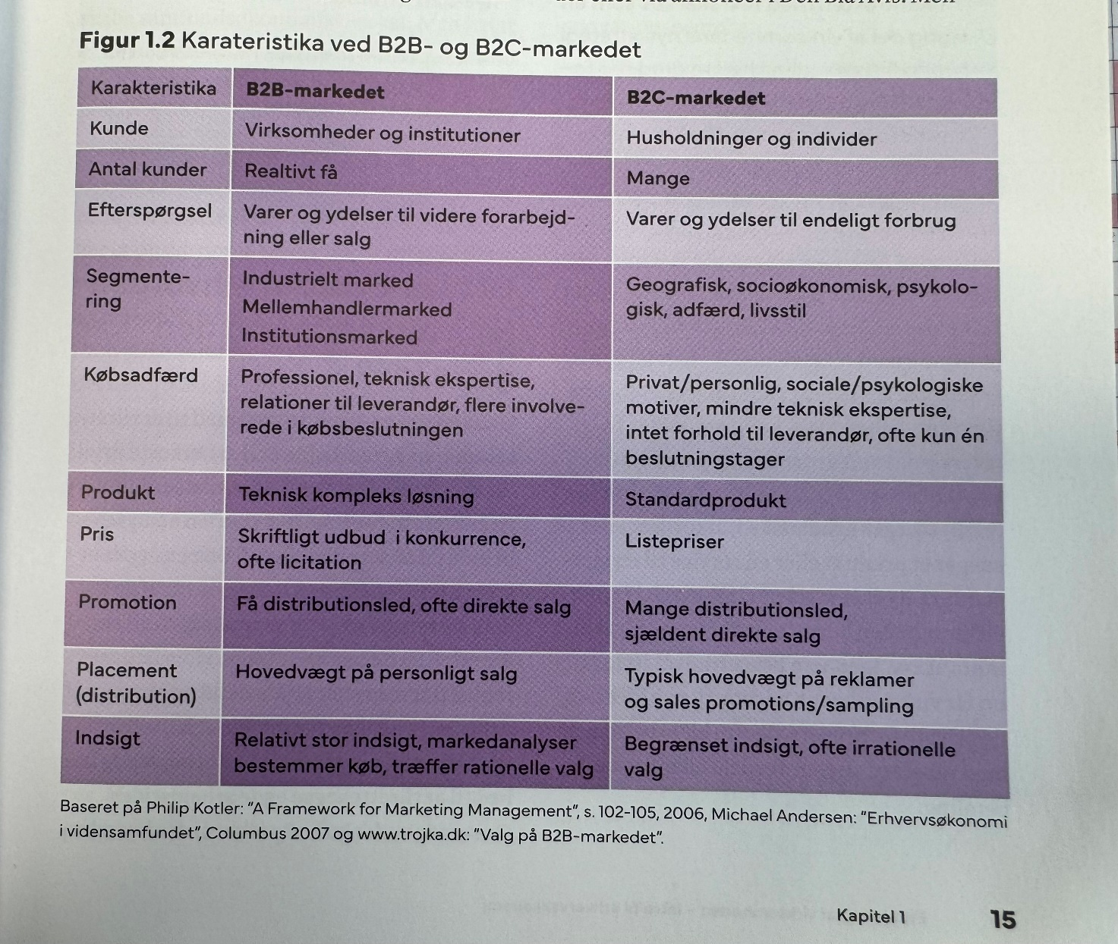

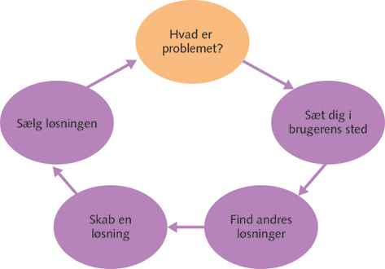
Figur 1.1 - Luk Virksomheden Op (forlagetcolumbus.dk)

